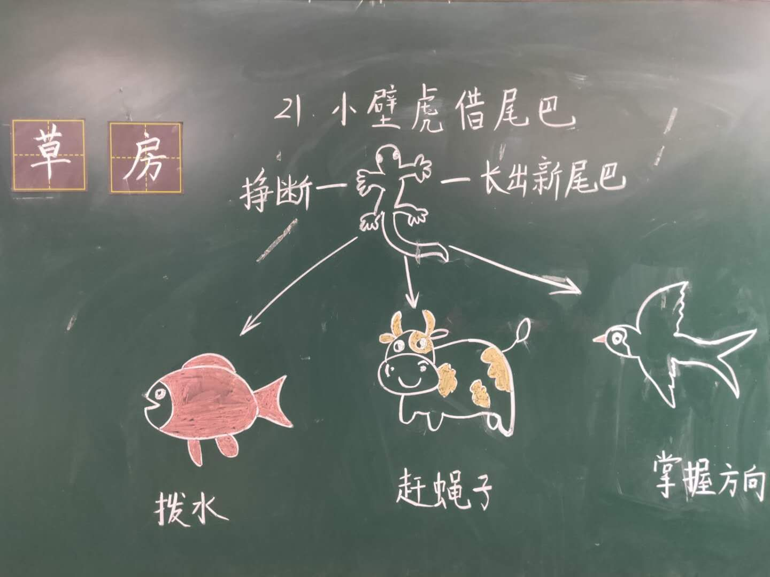

《小壁虎借尾巴》是一篇童话故事。课文主要讲了一只小壁虎在墙上爬着，被一条蛇盯上了。蛇猛扑过去咬住了小壁虎的尾巴，小壁虎努力挣断了自己的尾巴逃走了。没有了尾巴的小壁虎很难过，决定去问别人借一条尾巴。它分别向小鱼、黄牛、燕子借尾巴，并讲了鱼、牛、燕子、壁虎尾巴的特点，揭示了“动物尾巴都有用”这样一个道理。这节课我根据教学目标将板书设计如图所示，利用简笔画和文字组合的形式，把课文内容系统化、直观化、形象化。

本周思考：

如何向语文教材学写话？一下部编版教材中选取了很多典型的文章，小孩子可以从里面学习作者的表达方法。如《我多想去看看》、《荷叶圆圆》，教师要充分挖掘教材本身的价值，利用好教材，这是学生学写话的第一步。